202313111L4

例4　(2023·重庆市万州第二高级中学月考)某些肿瘤可以用“质子疗法”进行治疗。在这种疗法中，为了能让质子进入癌细胞，首先要实现质子的高速运动，该过程需要一种被称作“粒子加速器”的装置来实现。质子先被加速到较高的速度，然后轰击肿瘤并杀死癌细胞。如图所示，来自质子源的质子(初速度为零)经加速电压为*U*的加速器加速后，形成细柱形的质子流。已知细柱形的质子流横截面积为*S*，其等效电流为*I*；质子的质量为*m*，其电荷量为*e*。那么这束质子流内单位体积的质子数*n*是(　　)

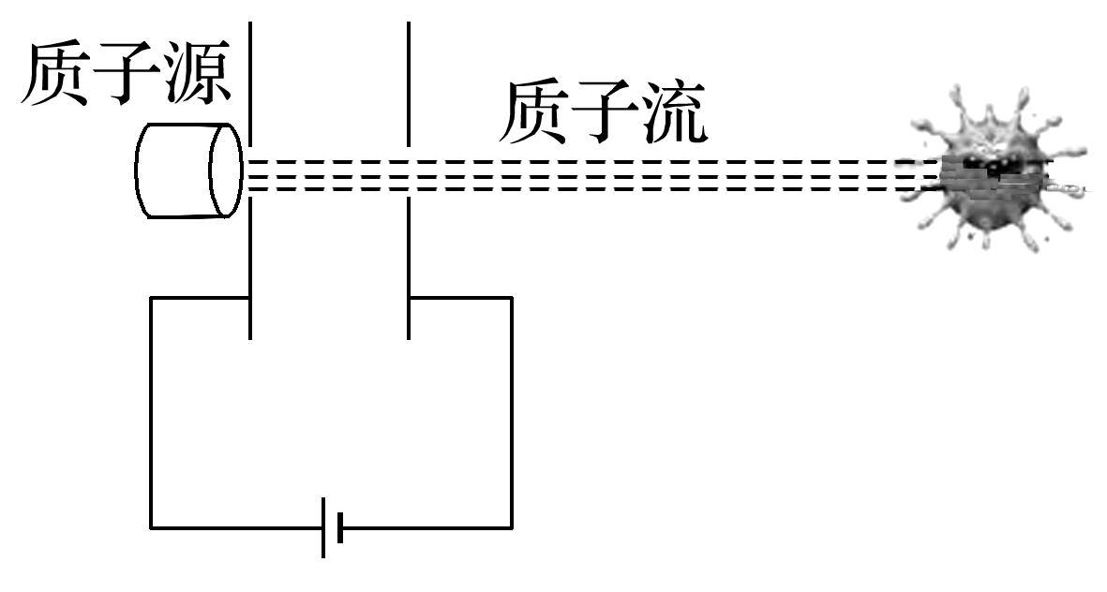

A. B.

C. D.